EXAME TEÓRICO EXEMPLO – RC2

1.
Antes de tudo, breve resumo da matéria abordada neste ex:
A primeira coisa que o STP faz é determinar qual switch vai ser a root bridge.
Os switches trocam BPSUs que são mensagens que teem informações sobre o BID(Brige ID) de cada switch. O Brige ID é PRIORITY NUMBER + VLAN ID + MAC ADRESS.
O switch com o menor BID vai ser eleito como root bridge.
Os ports da root bridge são designados de designated ports, e são ports que mandam para fora da root bridge.
Os root ports são ports que estão nos switches que não são root bridge e enviam data para a root bridge. Os root ports são eleitos pelo menor path cost(link mais rápido para chegar ao root bridge).
Depois de determinar todos os root ports, para ver quais ports vão ficar open ou blocked tem a ver com o Bridge ID. O port com menor Bridge ID vai ficar open(vai ser designated port) e o port com maior Bridge ID vai ficar blocked.

Neste exercício, o router não influencia a eleição da bridge raiz no Spanning Tree Protocol porque Spanning Tree Protocol (STP) (incluindo o PVST) atua apenas entre switches Layer 2 e o router está na camada 3.

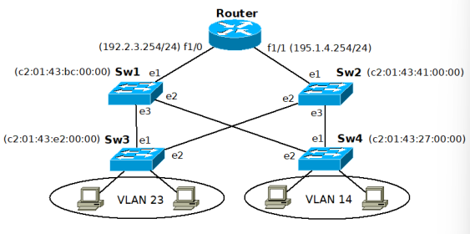

- A bridge raiz na VLAN 23 é o Sw4, pois todos os switches possuem a mesma prioridade (32768), então o critério de desempate é o menor endereço MAC. O switch Sw4 tem o menor endereço MAC (c2:01:43:27:00:00), sendo assim eleito como root bridge para a VLAN 23.

- A porta raiz é a que envia data para a root bridge. Neste caso, a porta raiz do SW1 na VLAN 14 é a porta e2, porque é a ligação direta à root bridge(Sw4) que tem menor custo(5).

- Sw4 -> e2 e e1 são designated ports porque mandam para fora da root bridge
Sw2->e3 é root port(diretamente ligado a root bridge); e2 e e1 ?
Sw3->aqui como através de e1 e e2 o custo vai ser igual ate a root bridge, vamos ter de desempatar. O critério de desempate é:
-Menor custo total até a root(aqui é igual)
-Menor Bridge Id do switch vizinho(aqui Sw2 tem menor MAC do que Sw1 logo tem menor Bridge ID)
Assim, e2 é root port
Sw1->e2 é root port(diretamente ligado a root bridge); e3 e e1?

Agora que temos todas as root ports definidas, vamos definir das restantes quais as que ficam open e quais as que ficam bloqueadas:

1.Decisão entre e1 do Sw3 e e3 do Sw1:
-> Sw1 tem menor Bridge ID, logo e3 do Sw1 vai ser designated port e e1 do Sw3 vai ser bloqueada.

2. As portas e1 do Sw1 e e1 do Sw2 são designated ports porque ambas estão ligadas a um dispositivo(router) que não participa no STP.

3.A porta e2 do Sw2 é designated porque e2 do Sw3 é root port e encaminha por esse link, logo e2 do Sw2 tem de estar ativo.

- Na parte da esquerda teem de ir por e2 do Sw3 porque está bloqueado o link entre Sw1 e Sw3. Uma solução é nos parâmetros da spanning tree da vlan 23 baixar o custo do e1 para 4 ou baixar o custo do e2 do Sw1 para um menor que 5. As comunicações teem de ir ao router e ele encaminha-as.

2.
Antes de tudo, breve resumo da matéria abordada neste ex:
Todos os routers representados tem o RIP ativo em todas as redes diretamente ligadas.
Os routers R2, R3, R5 e R6 têm também o OSPF ativo na área 0 em todas as redes diretamente ligadas com o custo 1 em todas as interfaces.
Os terminais na rede 196.6.3.0/24 têm como default gateway o endereço do R5. Assim, os terminais da rede 196.6.3.0/24 usam R5 como gateway padrão que encaminha os terminais para fora da sua sub-rede local.

Rip: É um protocolo de roteamento dinâmico de vetor de distancia. Envia periodicamente a tabela de rotas inteira aos vizinhos. Rip considera o número de saltos(quantos routers há até ao destino, com um máximo de 15 saltos). Rip não é indicado para redes grandes devido ao limite de 15 saltos e atualizações lentas. O facto de estar ativo em todos os routers da rede significa que todos aprendem rotas entre si com base em RIP.
OSPF: É um protocolo de roteamento dinâmico baseado em estado de ligação(link-state). Envia apenas mudanças de estado e calcula o caminho mais curto com base em uma topologia completa da rede. OSPF considera o custo(baseado em largura de banda). OSPF é mais eficiente em redes maiores e complexas por usar uma base de dados da topologia e dividir a rede em áreas. Este protocolo usa Dijkstra para calcular o caminho mais curto com base no custo. Neste caso está ativo apenas em parte da rede, com custo 1 em todas as interfaces. Os routers R2,R3,R5 e R6 estão todos na mesma área(0), logo o OSPF compartilha as rotas completas entre elas, usando o algoritmo de Dijkstra. Se um dia a rede crescesse muito poderia usar-se uma Área 1 e usar, por exemplo, R2 e R5 como ABRs(Routers que têm interfaces em mais de uma área e que resumem e trocam rotas entre a área 0 ou backcone e as outras áreas) para fazer a ligação entre áreas.

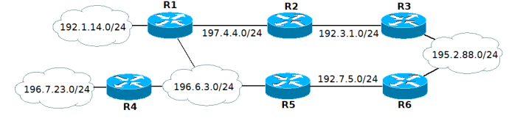

- Sim, é possível haver conectividade total na rede, mesmo sem redistribuição explícita entre OSPF e RIP. Isto acontece porque todos os routers (R1 a R6) têm o protocolo RIP ativo em todas as suas interfaces diretamente ligadas.
Como o RIP é um protocolo de roteamento dinâmico que permite a troca de rotas entre todos os routers participantes, ele propaga as rotas de todas as redes entre todos os routers. Assim, mesmo os routers que também utilizam OSPF (R2, R3, R5 e R6) conseguem alcançar qualquer rede da topologia por meio das rotas aprendidas via RIP.
O OSPF, neste caso, funciona apenas entre os routers que o têm ativo (R2, R3, R5 e R6), oferecendo rotas alternativas possivelmente mais otimizadas entre si, mas não é necessário para garantir a conectividade da rede como um todo.
Portanto, a conectividade total é assegurada pelo RIP, que cobre toda a rede, tornando a redistribuição entre protocolos desnecessária neste caso.
Neste caso, temos em conta também que a distancia administrativa do OSPF é 110 e do RIP é 120, e quanto menor a distancia administrativa maior a preferência. Assim, isto pode influenciar qual rota é usada, quando há rotas que são aprendidas por ambos os protocolos para o mesmo destino.

- R 195.2.88.0/24 [120/2] via 197.4.4.2

- O ICMP Echo Request vai por R2->R3->R6->R5, porque o OSPF tem uma distancia administrativa menor do que as rotas definidas pelo RIP. O ICMP Echo Reply também vai seguir o mesmo caminho de volta porque todos os routers envolvidos possuem OSPF ativo e preferem as rotas OSPF dada a sua menor distancia administrativa(110) em comparação com as rotas aprendidas via RIP(120).

- Uma solução que não altere nenhuma configuração RIP nem OPSF é uma rota estática com a seguinte configuração 196.6.3.0/24 via 197.4.4.1. Assim, esta rota estática tem destino 196.6.3.0/24 e o next-hop é 197.4.4.1, e isto força os pacotes a seguirem por R2->R1->R5, reduzindo o número de saltos em comparação com os que tínhamos na solução da alínea anterior. Um fator que evidencia que o tráfego passe obrigatoriamente a ir por aí é o de que a distancia administrativa de uma rota estática padrão é 1, enquanto que a de OPSF é 110 e RIP 120, logo vai ter preferência em seguir a rota estática.

3.
a) Para que o tráfego seja encaminhado pelos percursos OSPF de menor custo, devem ser configuradas rotas default do tipo E1 nos dois roteadores de borda (R1 e R2).
- O tipo E1 (External Type 1) considera tanto o custo interno (dentro do OSPF) quanto o custo externo (da rota importada).
- O cálculo da métrica total é:
Métrica E1 = Custo Interno (até o ASBR) + Custo Externo (até o destino final)
Dessa forma, os roteadores internos da área 0 escolherão dinamicamente o caminho de menor custo total até o destino, garantindo que o tráfego saia preferencialmente pelo roteador mais próximo ou com menor custo.
Justificativa:
Ao utilizar E1, a seleção da rota default leva em consideração toda a topologia OSPF, possibilitando um encaminhamento otimizado e automático, adaptando-se a mudanças na rede.

b) Para que o tráfego seja encaminhado preferencialmente por R1 e, somente em caso de falha, por R2, ambos os roteadores devem anunciar rotas default do tipo E2 (External Type 2), porém com custos externos diferentes:
- R1 anuncia 0.0.0.0/0 com métrica externa = 1
- R2 anuncia 0.0.0.0/0 com métrica externa = 2
No tipo E2, o custo total da rota considera apenas o custo externo, ignorando o caminho interno no cálculo da melhor rota. Assim, o tráfego será sempre encaminhado pelo roteador com menor métrica externa (R1), e só mudará para R2 se a rota via R1 deixar de estar disponível.
Justificativa:
Essa configuração garante um failover simples e eficaz: R1 é o caminho preferido enquanto estiver ativo, e R2 assume automaticamente em caso de falha, sem necessidade de intervenção manual.

4.
a) As duas principais vantagens do MPLS em relação ao encaminhamento IP tradicional são a maior velocidade no encaminhamento, pois utiliza rótulos (labels) em vez de analisar o endereço IP em cada salto, tornando o processo mais rápido e eficiente. Para além disso, também é o Suporte avançado a QoS (Qualidade de Serviço), permitindo priorização de tráfego e melhor gerenciamento de rotas para aplicações sensíveis como voz e vídeo.

b) O protocolo LDP (Label Distribution Protocol) é usado para distribuir labels de forma automática entre os roteadores, estabelecendo os LSPs de forma dinâmica com base na topologia IP já existente. A vantagem do encaminhamento mais rápido e eficiente é obtida, pois o LDP permite a criação automática dos caminhos baseados em labels, eliminando a necessidade de consultas complexas no roteamento IP em cada salto.

FUNCIONAMENTO DO MPLS:
O pacote chega ao domínio MPLS, o router de entrada(ingress LER) verifica o destino IP e atribui um rótulo MPLS com base no caminho pré-definido. Os core routers depois não olham para o IP, apenas trocam o rótulo de entrada por um novo rótulo e reenviam o pacote. Depois, o router de saída(egress LER) remove o rótulo e encaminha o pacote como um pacote IP normal. O MPLS pode transportar qualquer tipo de protocolo de camada 3(IPV4,IPV6,…).

Vantagens -> Simplificação do processo de roteamento de pacotes em roteadores; Capacidade completa de engenharia de tráfego; Simplificação do gerenciamento de rede (uma única camada de protocolo).

Quando um pacote entra no domínio MPLS o Edge Router de entrada analisa o destino IP e associa esse pacote a uma FEC(grupo de pacotes que seguem o mesmo caminho(LSP) e recebem o mesmo tratamento de rede).

Um LSP é um caminho unidirecional definido no domínio MPLS, que os pacotes seguem ao longo do core.

Existem assim dois planos de controlo, o control plane é responsável por definir os caminhos e atribuir rótulos usando protocolos como o LDP e RSVP-TE. O forwarding plane funciona em tempo real para processar e encaminhar os pacotes com base nos rótulos.

PHP(penultimate hop popping) evita que o edge router de saída tenha que lidar com a remoção do rótulo MPLS. Isso é feito antecipadamente pelo penúltimo router. Assim, o pacote chega ao edge router de saída sem rotulo, so com IP. Assim as vantagens são menor carga no edge router porque ele não precisa tratar MPLS, melhor desempenho e é mais eficiente em redes grandes onde Edge Routers já têm múltiplas funções (como NAT, firewall, QoS).

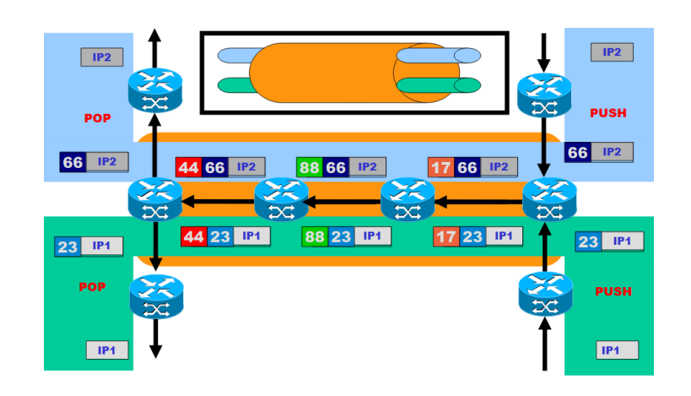
Um LSP interno pode ser encapsulado dentro de outro LSP. Isto é feito empilhando rótulos, um no topo e outro em baixo. Na figura, o LSP azul é para o IP2 e LSP verde é para o IP1 e são transportados dentro de um LSP laranja comum. Cada pacote tem dois rótulos, um interno que identifica o destino final(IP1/IP2) e outro externo que identifica o túnel laranja. O rótulo externo é removido nas bordas, e o interno segue até ao destino.

LSPs com reservas de recurso são usados para garantir qualidade de serviço (QoS), por exemplo, para voz, vídeo ou tráfego crítico. Assim os caminhos são explícitos ou restritos e baseados em largura de banda disponível ou politicas da rede ou delay/perda. O RSVP-TE permite assim definir caminhos explícitos.

O LDP define como routers trocam rótulos para encaminhamento. Descobrem os vizinhos via UDP e trocam os rótulos via TCP. O LDP é também usado para distribuir labels de forma automática entre os roteadores, estabelecendo os LSPs de forma dinâmica com base na topologia IP já existente

5.
Antes de tudo, breve resumo da matéria abordada neste ex:
O IGMP permite que hosts (computadores, dispositivos) informem aos routers que desejam receber (ou deixar de receber) tráfego multicast de determinados grupos. O roteador com menor IP atua como "Querier" e envia consultas periódicas. Hosts respondem com relatórios de participação ou mensagens de saída. O QR envia mensagens “GMQ” para pedir uma atualização da participação dos anfitriões nas sessões multicast. Envia essas mensagens periodicamente. Depois quem está interessado responde com MR para indicar a participação na sessão multicast. Antes de mandar o “MR” espera um tempo especifico. Depois também existe o “SMQ” que é parecido ao “GMQ” só que é especifico para uma sessão multicast. Por fim existe o “LGR” que é enviado pelos anfitrioes para declarar que não querem mais participar numa sessão multicast. Quando um host quer entrar numa sessão multicast pode enviar logo um “MR” sem ter que esperar pelo “GMQ”.
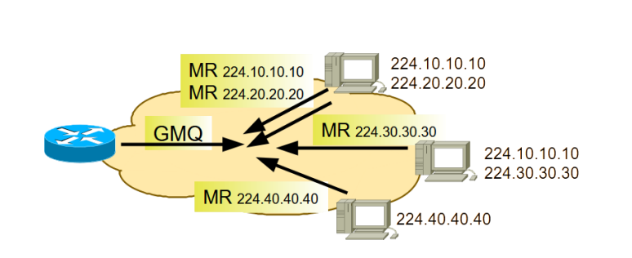

O roteamento de multicast está baseado em árvores multicast(estrutura em forma de árvore (sem ciclos) que conecta todos os roteadores de uma rede que participam de uma sessão multicast, ou seja, roteadores que precisam enviar ou receber dados para um grupo específico de hosts):
- Group Shared Tree (Uma única árvore para conectar todos os membros de um grupo multicast, independente de quem é o sender)
Árvore de Stainer de custo min(não é usada porque é computacionalmente complexa e é difícil de manter em redes em que estão sempre a entrar e sair membros)

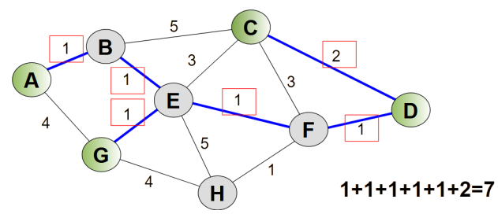
A árvore representada em cima conecta todos os roteadores do grupo com o menor custo total de links.

Árvore com base num nó Central(todos os dados são enviados primeiro para o RP, que os redistribui para os outros membros do grupo)

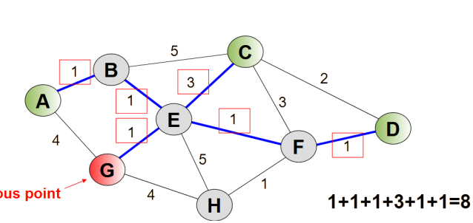

A árvore acima representada é composta pelos links dos caminhos mais curtos do RP para cada router multicast com hosts participantes.

- Source-Based Tree(Uma árvore individual é criada para cada remetente em uma sessão multicast e os dados seguem o caminho mais curto até ao destino)

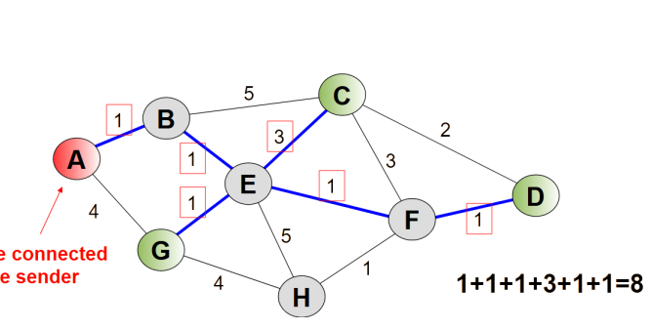

Menos escalável em redes maiores, contrariamente à group shared tree.
Uma árvore de multicast pode ser estabelecida de duas maneiras:

- Receiver-Initiated MT(A árvore só começa a ser feita quando os hosts interessados informam que querem participar numa sessão multicast, sendo depois essa informação é propagada para os roteadores da rede. Os routers conectados aos hosts interessados começam assim a construir o caminho de volta até a fonte). Um exemplo é o PIM Sparse Mode, onde os routers enviam join request em direção à fonte ou ao RP. As vantagens são que evita o envio de pacotes desnecessários porque só quem quer participar recebe os dados e é eficiente em redes grandes ou dispersas onde poucos dos nós estão interessados.

- Sender-Initiated MT(A árvore começa quando o source começa a enviar pacotes multicast, sem saber se alguém está interessado. Assim, os pacotes são inicialmente inundados (flooded) por toda a rede e os routers decidem se querem ou não permanecer na árvore multicast. Routers que não tenham recetores nas camadas inferiores enviam mensagens de prune para sair da árvore). Um exemplo é o PIM Dense Mode, no qual o tráfego multicast é enviado para todos os routers. As vantagens são que é boa para redes densas onde muitos nós estão interessados e é rápido para começar porque quem manda não precisa de esperar que os recetores se manifestem.

Para além disto, as Group-Shared Trees são sempre deste tipo(receiver-initiated MT), enquanto que as Source-Based Tree podem ser dos dois tipos(ou receiver-initiated MT ou sender-initiated MT).

Receiver-Initiated Source-Based Tree

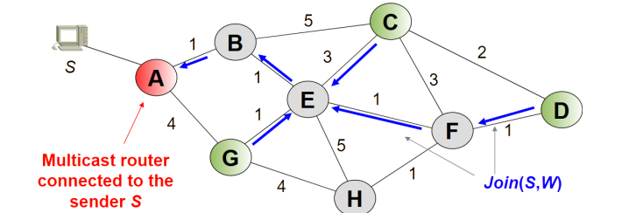

D envia um Join(S,W) para F, e F reencaminha para E, que manda para B, e depois para A. Ao longo do caminho cada router cria ou atualiza sua entrada (S, W), formando uma árvore reversa de encaminhamento. Assim, os routers que estão no caminho atualizam/criam a entrada S/W. Se o router D não quiser mais participar envia uma mensagem Prune(S,W) para o remetente e vai seguir o mesmo caminho que a mensagem de join.

Sender-Initiated Source-Based Tree

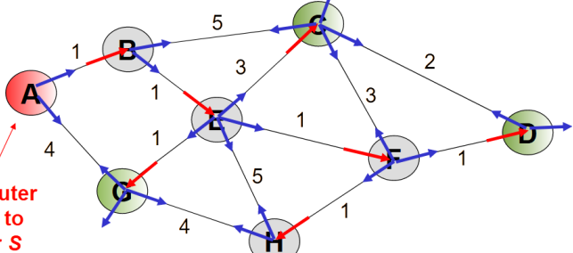

O router A, ligado ao emissor S, começa a enviar pacotes multicast para todos os seus vizinhos. O router E recebe os pacotes de A (o vizinho no caminho de menor custo desde S) e reencaminha para os seus vizinhos, como C e F. O router C recebe os pacotes de E (que é o vizinho correto no caminho mínimo desde o source) e, por sua vez, reencaminha para B, D e F. Cada router só aceita e reencaminha os pacotes se os receber do vizinho no caminho de menor custo a partir de S. Se algum router (por exemplo, D) não tiver recetores interessados nos seus ramos, envia uma mensagem Prune(S) de volta (por exemplo, para C), e esse ramo é cortado da árvore multicast. Assim, forma-se uma árvore de encaminhamento baseada na origem, com poda das partes da rede sem interesse.
Mais tarde, se um host se ligar a um router fora da árvore (por exemplo, no router H) e começar a participar na sessão multicast, o router H envia uma mensagem Graft(S,W) ao vizinho que é o último router no caminho mínimo desde S — neste caso, o router F. O router F, por sua vez, envia a mensagem Graft(S,W) a E, e assim sucessivamente até restabelecer o caminho na árvore multicast. Cada router nesse caminho adiciona novamente a entrada (S,W) à sua tabela de encaminhamento. O graft pode ser opcional porque se não forem utilizadas, o router multicast interessado aguarda o próximo momento de inundação e não se remove da MT.

DVMRP: Protocolo tipo Distance Vector baseado em árvores iniciadas pelo emissor. Usa mensagens Prune e Graft para gerir a árvore multicast. Suporta túneis e depende de TTL. Semelhante ao RIP.
MOSPF: Extensão do OSPF, tipo Link-State, baseado em árvores iniciadas pelo recetor. Usa LSAs de grupo (em vez de Join/Prune) e não suporta túneis. Semelhante ao OSPF.

PIM Dense Mode Vs PIM Sparse Mode

PIM Dense Mode (PIM-DM) assume que a maioria dos routers na rede está interessada no tráfego multicast. Por isso, quando o emissor começa a enviar pacotes multicast, estes são inicialmente inundados (flooded) por toda a rede. Cada router recebe os pacotes e reencaminha-os para todos os seus vizinhos. No entanto, se um router verificar que não tem recetores interessados nesse grupo multicast, envia uma mensagem Prune(S,W) ao router de onde recebeu os pacotes, para deixar de os receber. Se mais tarde aparecer um recetor interessado, o router envia uma mensagem Graft(S,G) ao router upstream para voltar a juntar-se à árvore multicast, e este responde com Graft-Ack. Este modelo é eficiente em redes densas, pois permite rápida propagação do tráfego sem depender de manifestações prévias dos recetores.

Já o PIM Sparse Mode (PIM-SM) parte do princípio contrário: assume que poucos routers estão interessados no tráfego multicast. Por isso, não há inundação inicial. Quando um recetor se junta a um grupo multicast, o router local envia uma mensagem Join(S,W) em direção a um router especial chamado Rendezvous Point (RP). O emissor envia os pacotes multicast até ao RP, que por sua vez os distribui apenas pelos routers que fizeram Join. Mais tarde, se for mais eficiente, os routers podem trocar para um caminho direto até ao emissor, enviando um novo Join(S,G) diretamente nessa direção. Este modelo é mais escalável e eficiente em redes esparsas, onde há poucos recetores por grupo multicast.

Respondendo agora à pergunta 5.
Através da análise do enunciado sabemos que todos os routers têm o encaminhamento multicast ativo com o PIM-SM (PIM Sparse Mode) em que o endereço do RP (Rendezvous Point) é o 197.1.14.2. Ora, sabendo isto sabemos que o PIM-SM assume que poucos routers estão interessados no tráfego multicast logo não existe uma inundação inicial. Num primeiro instante dois terminais, um na rede 195.2.88.0/24 e outro na rede 196.8.43.0/24, aderiram à sessão multicast com o endereço 225.2.2.2, ou seja os routers diretamente ligados a essas redes irão detetar que têm recetores interessados no grupo multicast. Como resposta, cada um desses routers enviará uma mensagem PIM Join em direção ao RP (com IP 197.1.14.2), formando assim uma árvore de distribuição do tipo Shared Tree, centrada no RP. Num segundo instante um terminal na rede 196.7.71.0/24 começou a transmitir um canal audiovisual para o endereço 225.2.2.2 durante um tempo significativo.

- Árvore group-Shared tree depois do 1º instante
O RP do dominio PIM-SM é o router R2(endereço 197.1.14.2)
Os dois receptores encontram-se em:
- rede 195.2.88.0/24 -> ligada a R3
- rede 196.8.43.0/24 -> ligada a R4

Os hosts recetores usam o IGMP para informar aos routers que estão ligados diretamente(R3 e R4) que estão interessados no grupo 225.2.2.2. Cada um desses dois routers vai enviar uma mensagem PIM Join a caminho do RP(R2) para pedir o trafego multicast. Assim, as mensagens de join vão de R3->R2 e por R4->R1 seguido de R1->R2.

A árvore group shared tree vai ter assim este resultado:
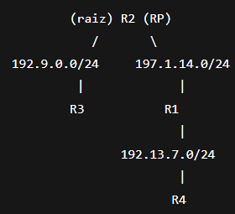

Concluindo, todos os roteadores (tanto aqueles que têm receptores quanto os que fazem parte do caminho) utilizam um RP (Rendezvous Point) pré-configurado como ponto central da árvore.
Assim, quando uma fonte de tráfego multicast começa a enviar dados, e os receptores querem receber esse tráfego, os roteadores próximos a esses receptores enviam mensagens PIM Join (G) em direção ao RP, estabelecendo uma rota para ele. Com isso, o RP se torna o elo entre emissores e receptores até que uma otimização ocorra.
Neste cenário, o protocolo PIM-SM (Protocol Independent Multicast - Sparse Mode) usa a tabela OSPF para determinar o melhor caminho até o RP. Esse caminho é baseado em custo, e o algoritmo de RPF (Reverse Path Forwarding) é usado para verificar se os pacotes multicast estão chegando pela interface correta (a que leva até a fonte segundo a tabela de roteamento). Se não estiverem, os pacotes são descartados.

- Árvore source-based tree depois do 2º instante

Agora surge um emissor na rede 196.7.71.0/24, cujo DR é o R1
Antes o tráfego passava pelo RP, mas com o tempo e tráfego continuo, os routers solicitaram a migração da árvore para source-based tree. Assim, cada router com recetores interessados envia PIM Join diretamente para o R1 seguindo o melhor caminho unicast.

Assim, vai seguir os seguintes caminhos o PIM Join enviado:
- R4->R1 na própria rede 192.13.7.0/24 (1 salto)
- R3->R2->R1(2 saltos: 192.9.0/24 + 197.1.14/24)
No segundo caso a alternativa via R5 tem custo igual mas o algoritmo OSPF prefere a rota via R2 por critérios como menor ID do roteador em caso de empate (192.9.0.0 < 195.4.4.0).

A árvore source-based tree vai ter assim este resultado:
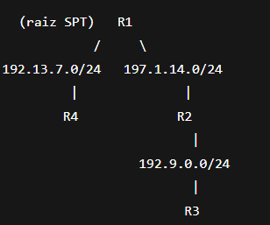

Assim o tráfego já não passa pelo RP, cada recetor recebe-o pelo caminho mais curto a partir de R1.

Concluindo, a árvore acima representada é construída diretamente a partir da fonte de tráfego multicast, com o objetivo de garantir o menor caminho possível entre a fonte (sender) e os receptores.
Nesse modelo, os roteadores que participam do encaminhamento multicast deixam de enviar tráfego pelo RP e passam a usar o caminho unicast mais curto em direção à fonte. Essa mudança é feita com uma nova mensagem PIM Join (S,G), que constrói a nova árvore (SPT - Shortest Path Tree) a partir da origem.
A tabela de roteamento unicast (como OSPF) é consultada para decidir por qual caminho seguir. Se houver caminhos com o mesmo custo, usa-se um critério de desempate, como o maior endereço IP do roteador (como mencionado no texto da imagem, onde R1 escolhe seguir por baixo para alcançar R3 porque o IP do roteador R2 é maior que o do R5, por exemplo).

- No instante 1 acontece a conexão de todos os receivers na group-shared tree, logo existem as seguintes mensagens:
- Join do dispositivo da rede 196.8.43.0 em direção ao RP(unicast) e a mensagem passa por R1, que está na mesma rede (192.13.7.0/24). Como R1 é RPF para o RP, ele aceita a mensagem e encaminha em direção ao RP.

No instante 2 a fonte começou a transmitir e os roteadores começam a otimizar suas rotas saindo da shared tree e criando a source-based tree. Agora existem as seguintes mensagens:
- Pacotes multicast começam a chegar a R4 via R1.
- R4 envia uma mensagem PIM Join diretamente para a fonte R1, solicitando formar a árvore source-based. Ao estabelecer essa nova rota mais curta, R4 deixa de depender do RP.
- Logo após, R4 envia uma mensagem PIM Prune em direção ao RP para informar que não deseja mais receber tráfego do RP.

6.
Dois telefones estão registrados no mesmo domínio e o telefone chamador não sabe o Ip do outro telefone, mas sabe o seu idenfificador(URI). Ambos os telefones estão registados num servidor SIP (chamado registrar ou proxy SIP).

Antes de qualquer chamada, os telefones fazem o registro no servidor SIP usando a mensagem REGISTER, ou seja, cada telefone envia um REGISTER para o servidor SIP com o seu IP e identificador(URI), e depois o servidor armazena essa associação no seu banco de dados.

Depois, o telefone chamador envia um INVITE para o servidor SIP do domínio, visto que não sabe o IP do telefone recetor. O INVITE inclui informações media (via SDP) com codecs suportados e IP de Alice. O proxy verifica a sua base de dados e ve que o telefone recetor esta registrado e descobre o seu IP. Assim, Proxy encaminha o INVITE para o telefone recetor. Depois, o telefone recetor responde com 100 Trying, indicando que o INVITE foi recebido e está a ser processado. Depois envia 180 Ringing, ou seja, o telefone recetor está a tocar. A seguir, o telefone recetor aceita a chamada através do envio da mensagem 200 OK, na qual também estão as capacidades de media do telefone recetor. O telefone chamador responde com ACK para confirmar a receção do 200 OK e agora a sessão está estabelecida. Depois do ACK começa a troca de pacotes RTP diretamente entre o telefone chamador e o telefone recetor, não via proxy. Por fim, quem quer terminar envia BYE e do outro lado é respondido com 200 OK.

SE ESTIVEREM EM DOMINIOS DIFERENTES:

O processo de estabelecimento de uma sessão SIP entre dois telefones SIP em domínios diferentes é um pouco mais complexo, porque envolve dois servidores SIP (proxies), um para cada domínio.

